测试一+总结

主要目的：找出官方兽骨左右旋转程度最小的摆放位置

次要目的：对比不同兽骨的左右旋转程度最小摆放位置的差异

固定参数：

出射仰角

出射速度

需测参数：

碰撞前后翻滚+偏航的角度、角速度

兽骨123重量

兽骨123质心位置

调整参数：

兽骨左右偏角（大头圆心固定，改变直侧边跟机构边界的角度）

数据处理：

1. 画出碰撞前后翻滚、偏航的角度、角速度、角加速度跟偏转角度的散点并拟合曲线，预测会有最低点；区分成功与不成功，预计成功会在最低点附近
2. 对比不同兽骨在同一发射仰角、发射速度、发射姿态左右旋转程度最小的偏转角，预测跟质心有关，想知道相关度。

测试流程

1. 官方兽骨，同射速同仰角，以不同偏角测试，找左右旋转程度最小的姿态偏角。
2. 其他兽骨\*2，同射速同仰角，官方兽骨最小偏角附近测试，找左右旋转程度最小的姿态偏角。

实际测试过程

1. 0228——粗测：兽骨左偏离机构8度到15度以外全翻
2. 0331——细测：兽骨左偏9、11、13、15度测试

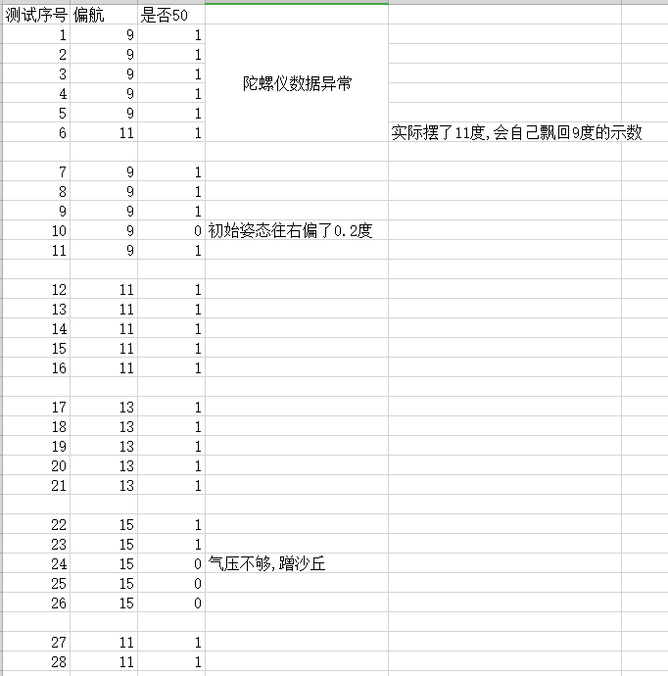

航向角速度、航向角碰撞前后数据对比

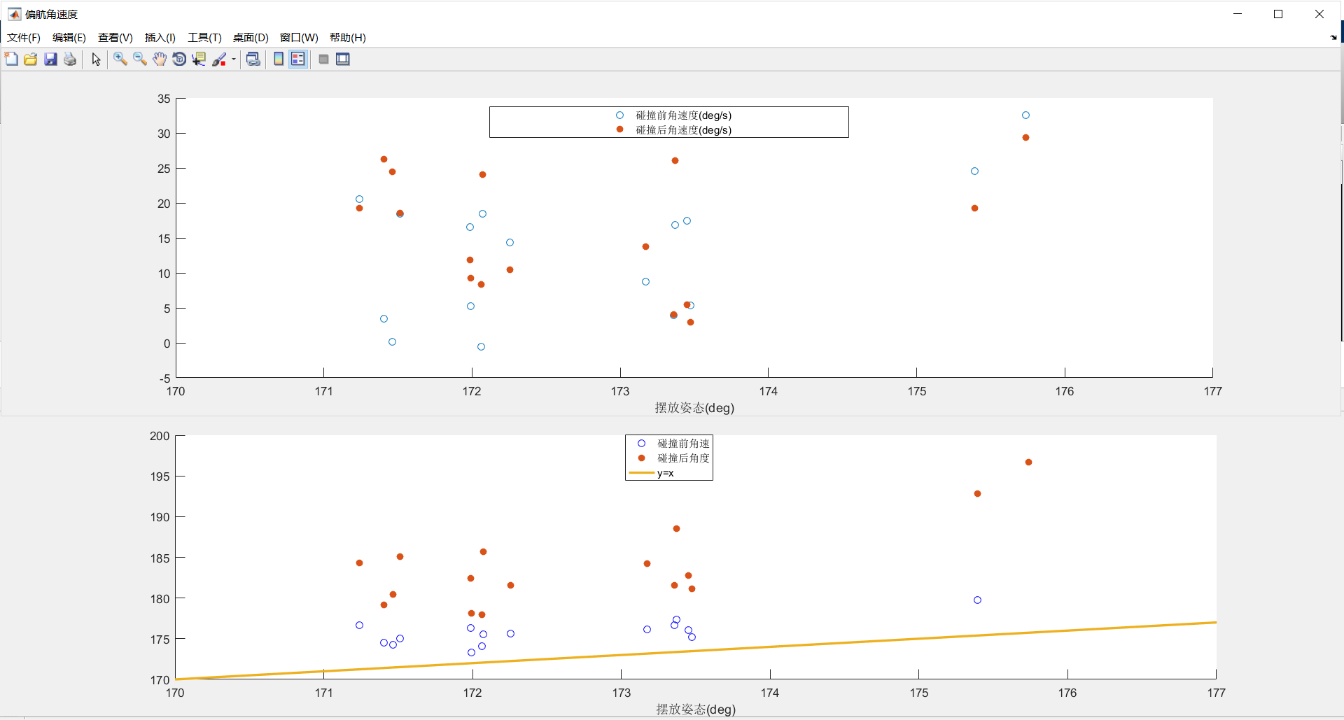

翻滚角速度、翻滚角碰撞前后数据对比

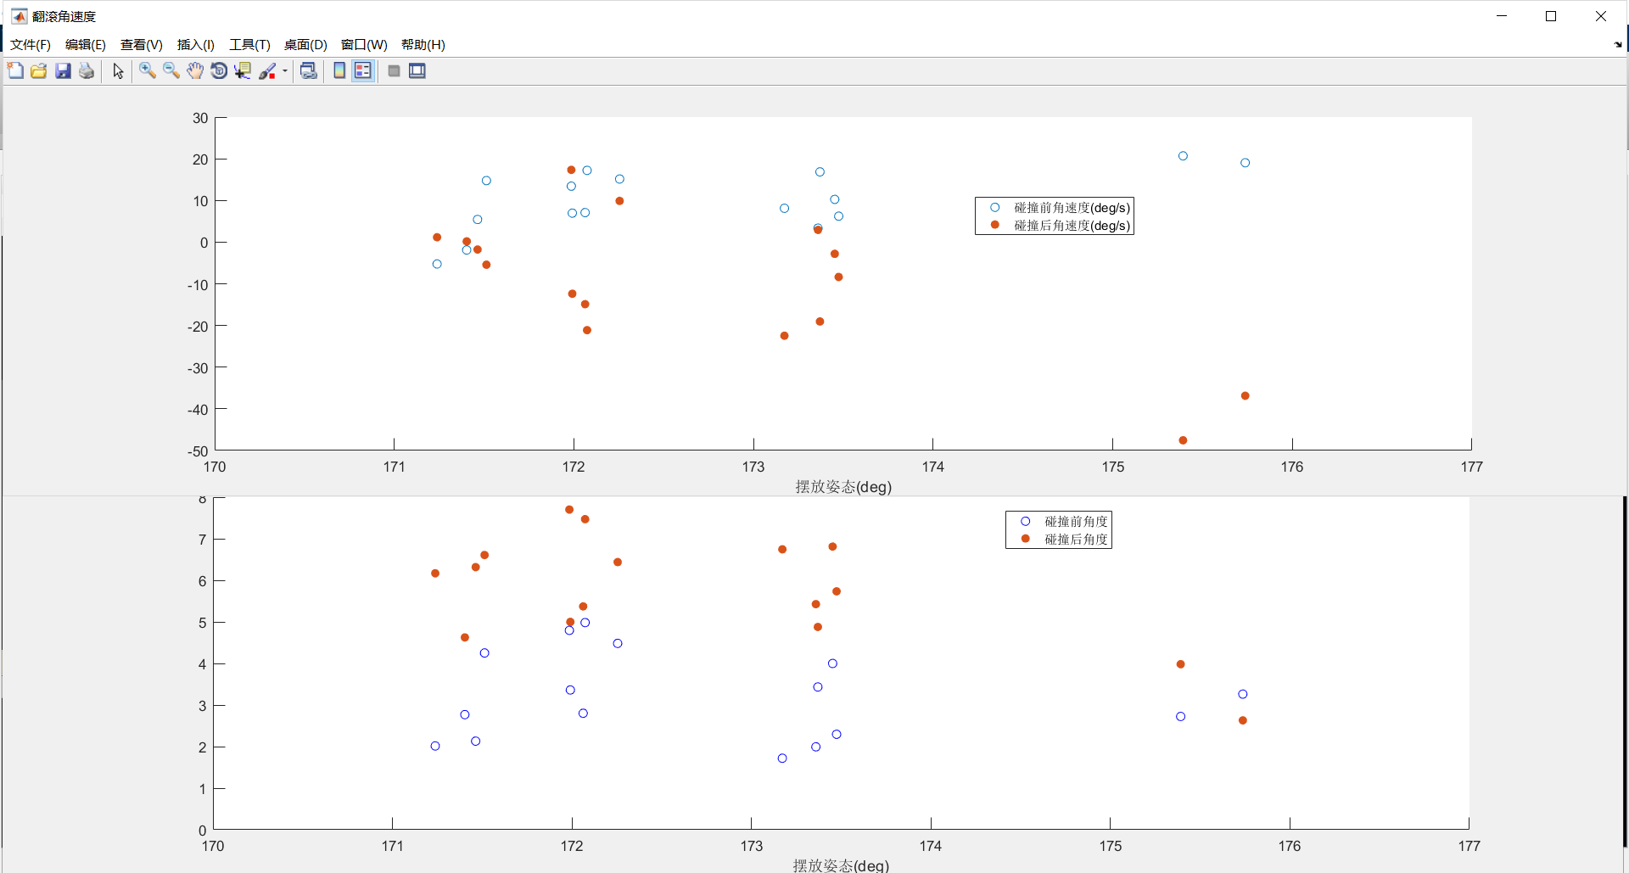

碰撞前后判定：

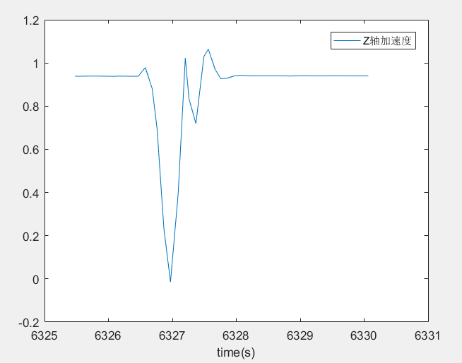

Z轴加速度最小值（自由落体状态）采集碰撞前数据，后移15ms采集碰撞后数据

反馈：

9度到13度比较稳定

下一步测试：

等新机构出来之后再继续测试，不再手动定位兽骨；

测好官方兽骨再换其他兽骨测试。